鞍山市政府采购文件
（询 价）

项目名称：鞍山市公安局立山分局办公桌椅等采购项目
招标编号：AGJCG2018X020A
计划编号：ASZC20180700040
编制单位（章）：

鞍山市公共资源交易中心制

目 录
采购公告
第一章 采购项目基本内容及要求
第二章 响应文件内容及格式
第三章 评审方法
附 件：1.供应商须知
2.自觉抵制政府采购领域商业贿赂行为承诺书
3.政府采购合同条款
4.政府采购合同格式

说明:采购文件由正文和附件两部分组成。供应商应当完整地阅读、理解构成本采购文件的所有内容。正文和附件如有不一致的地方，须以正文为准。

询价邀请书
鞍山市公共资源交易中心受鞍山市公安局委托，对“立山分局办公桌椅等采购项目”（采购编号：AGJCG2018X020A）进行询价采购，现欢迎国内合格的供应商参加本次政府采购活动。
一、采购内容
包号 | 产品名称 | 数量 | 采购最高限价（元）
01 | 木质办公用品 | 1批 | 382000
采购内容说明：
1.项目预算：382000元(人民币)
2.本项目招标内容分为1个合同包，投标人对所投包内的采购内容必须全投；
3.每个包报价均不能超过各包的采购最高限价，否则其投标无效；
4.报价包括人工费、材料费、利润、税金、风险、供货及运输、安装调试、技术培训等完成项目必须发生的全部费用。
二、合格供应商的资格条件

1.符合《中华人民共和国政府采购法》第二十二条规定应当具备的条件；

2.生产或经营范围符合国家相关规定和本次采购项目的需求；

3.本项目不允许联合体投标；

4.应自觉抵制政府采购领域商业贿赂行为；

5.所投产品须为中国现行关境内企业生产或加工的产品；

6.能够提供快速、良好的维修、服务；

7.本次采购供应商须为鞍山市政府采购供应商库内注册登记的供应商或辽宁政府采购网或省内资源共享的其他各市的供应商库的供应商。

8.合格投标人还要满足的其它资格条件：

8.1第一包投标人应具备质量管理体系认证及环境管理体系认证资格条件，投标时需提供质量管理体系认证证书及环境管理体系认证证书原件和复印件加盖投标人公章。

以上资格证明原件及复印件相关要求：

◆资格证明原件需自行包封和标注，在递交响应文件截止时间前与响应文件一并递交，逾期采购代理机构不予接收。

◆未按要求提供资格证明原件的，采购代理机构有权拒绝接收其投标。

◆资格证明原件的复印件需附在响应文件中，否则评审小组有权认定其未响应采购文件要求。

◆资质原件与复印件不一致或提供不全或不实的，评审小组有权认定其未响应采购文件要求，认定为报价无效或成交资格被取消。

三、政府采购供应商入库须知

参与鞍山市市本级政府采购项目的投标人未进入鞍山市政府采购供应商库的，请详阅鞍山政府采购网站（http://218.25.216.179/）“首页--地市通知”栏目中政府采购供应商入库的相关规定，进行网上注册登记并通过审核。凡已入辽宁政府采购网或省内资源共享的其他各市的供应商库的供应商，均可参加鞍山市市本级政府采购活动。

鞍山市政府采购供应商库管理部门：鞍山市财政局政府采购监督管理科

鞍山市政府采购供应商库咨询电话：0412-2219810 0412-2209788

为提高递交投标文件效率，投标人在递交投标文件时，须向招标方单独提供“政府采购供应商入库登记证明”，“政府采购供应商入库登记证明”无需装订在投标文件中。

政府采购供应商入库登记证明：投标人在办理入库所在省级或市级政府采购网站上通过“供应商注册查询”功能显示入库状态后网上打印或截屏打印的打印页。

四、公告期限
公告期限：公告发布之日起3个工作日。
五、领取采购文件的时间和方式
即日起登陆鞍山政府采购网（http://218.25.216.179）、鞍山市财政局网站（www.ascz.gov. cn）、鞍山市公共资源交易网站（www.asggzyjy.cn）等财政部门指定媒体下载采购文件。
六、资格审查：
本项目报价供应商的资格条件在评审时进行审查。供应商应在响应文件中按采购项目文件的规定和要求附上资格证明文件，若提供的资格证明文件不全或不实，将导致其报价无效或成交资格被取消。
七、报名方式：供应商在递交响应文件时现场报名。
八、报价供应商的计算：
本项目在《项目要求及报价响应表（二）》中用“▲”标记的产品出现提供相同品牌产品的不同供应商参加同一合同项下报价的，以其中通过资格审查、符合性审查且报价最低的参加评审，其他报价无效。
九、询价邀请书的发布
本询价邀请书在辽宁省政府采购网、鞍山市政府网站、鞍山市财政局网站、鞍山政府采购网、鞍山市公共资源交易网站上同时发布，如五网内容不一致，以鞍山政府采购网为准。
十、递交响应文件截止购时间，递交响应文件地点：

递交响应文件截止时间：2018年09月11日9:30(北京时间)

递交响应文件地点：鞍山市公共资源交易中心222会议室，届时请供应商的法定代表人或其授权代表按时参加询价采购会议。
十一、响应文件的送达：响应文件必须在递交响应文件截止时间前送达采购地点，逾期送达或密封和标注不符合采购项目文件规定的响应文件恕不接受。本次采购不接受邮寄的响应文件。
参与询价供应商在递交响应文件时需提供：

1.政府采购供应商库入库证明打印页（详见本公告中 “三、政府采购供应商入库须知”）；
2.由交易中心开据询价保证金收款收据（详见采购文件“第一章 采购项目基本内容及要求”中“询价保证金”的相关规定）；
3.另外单独提供的《法定代表人身份证明书》或《法定代表人授权委托书》；
4.按照采购文件规定密封的响应文件（正本、副本、单独密封的报价一览表）；
供应商在投标时有下列情形之一的，采购代理机构有权拒绝接受其响应文件：
1.未办理政府采购供应商库入库手续或未通过审核的；
2.未按规定提交询价保证金的；
3.未在投标时另外单独提供法定代表人身份证明书或法定代表人授权委托书的；
4.未按照采购文件规定密封的响应文件（包括：正本、副本和单独密封的报价一览表等）。
十二、采购单位、采购代理机构的名称、地址和联系方式
采购单位：鞍山市公安局
联系人：邹易
联系电话：0412-6614358
采购代理机构：鞍山市公共资源交易中心
地 址：辽宁省鞍山市铁西区人民路269-271号（鞍山市铁西区财政局西侧，鞍山市公共资源交易中心大楼）。

采购项目咨询电话：0412-5586805 0412-5586812
评审结果咨询电话：0412-5586812
合同签订咨询电话：0412-5586810

鞍山市公共资源交易中心
二〇一八年九月四日
第一章 采购项目基本内容及要求
序号 | 项 目 | 内 容
1 | 项目概述 | 本项目为鞍山市公安局立山分局办公桌椅等采购
2 | 合格供应商  的资格条件 | 详见询价邀请书及采购文件
3 | 领取采购文件  的时间及方式 | 详见询价邀请书
4 | 递交响应文件截止时间，递交响应文件地点 | 详见询价邀请书
5 | 现场考察 | 本项目不组织现场考察或标前答疑会。
6 | 样品要求 | 本项目不要求提供投标产品样品
7 | 询价保证金 | 包号 | 最高限价  （元） | 询价保证金  （元） | 包号 | 最高限价  （元） | 询价保证金  （元）
7 | 询价保证金 | 01 | 382000 | 7600
7 | 询价保证金 | 说明：  1.询价保证金：采购最高限价的2%。  2.收取询价保证金的截止时间及要求:供应商应通过支票、汇票、本票或者金融机构、担保机构出具的保函等非现金形式在递交响应文件截止时间前将询价保证金汇入鞍山市公共资源交易中心银行专户或递交保函原件，以鞍山市公共资源交易中心实际到帐为准，供应商须在汇款单上标明采购项目编号、供应商的联系电话，如项目分包需注明所投包号。  3.递交投标文件截止时间前供应商须到鞍山市公共资源交易中心财务部凭银行凭证复印件或保函原件领取询价保证金《收款收据》。  4.退还询价保证金：详见《供应商须知》17.5询价保证金的退还。为方便供应商及时退还询价保证金，凡参与政府采购项目的供应商在开标当日提供退还询价保证金的收据（按包分别开具）并提供所投项目名称、项目编号、包号、开户行、开户帐号、交易中心出具的《收款收据》编号等信息。  5.收取保证金的地点：鞍山市公共资源交易中心二楼服务大厅保证金收缴窗口。  6.收款单位：鞍山市公共资源交易中心  7.开 户 行：中国建设银行辽宁省鞍山市分行铁东支行  8.银行账号：2105 0163 0204 0000 0164  9.询价保证金咨询电话：0412-5589021 5589033 5589051
8 | 评审小组人数 | 评审小组由采购人代表和有关技术、经济等方面的专家组成，成员人数为3（或更多单数）人。其中，技术、经济等方面的专家不得少于成员总数的2/3。
9 | 响应文件份数 | 正本1份,副本3份。
10 | 评审办法 | 最低评标价法
11 | 履约保证金 | 本项目不收取履约保证金。
12 | 代理服务费 | 本项目不收取代理服务费。
13 | 质疑程序及要求 | 1.供应商认为采购文件、采购过程和中标、成交结果使自己的权益受到损害的，可以在知道或者应知其权益受到损害之日起7个工作日内，根据《政府采购质疑和投诉办法》（财政部令94号）以书面形式向采购人、采购代理机构提出质疑。供应商对采购文件中供应商特定资格条件、技术质量和商务要求、评审标准及评审细则有异议的，应主要向采购人提出质疑，对采购人提出的质疑由采购人负责答复，其他问题可向采购代理机构提出质疑。  2.质疑方有义务就质疑事项提供相应的证据。  3.质疑方对质疑内容的真实性承担责任。质疑方如有捏造事实、伪造证明材料等虚假或恶意质疑行为，一经查实，询价保证金不予退还，同时告知政府采购监督管理部门。由同级财政部门予以通报，将其列入不良行为记录名单。  4.出现下列情形之一，不予受理质疑：  （1）质疑供应商参与了投标活动后，再对采购文件内容提出质疑的；  （2）超出质疑有效期提出质疑；  （3）同一质疑方就同一事项重复质疑；  （4）采购文件因质疑而做出修改并重新发布后，对首次质疑没有提出的事项提出质疑。  5.供应商对采购人、采购代理机构的质疑答复不满意，或采购人、采购代理机构未在规定期限内作出答复的，可以在答复期满后15个工作日内根据《政府采购质疑和投诉办法》（财政部令94号）提起投诉。  6.质疑、投诉应按照先质疑后投诉的程序进行，未经过质疑的投诉事项，财政部门将不予受理。

第二章 响应文件内容及格式
项 目 | 项目及审核内容 |  |  |  | 格式 | 装订顺序
响应文件的外封面、封口、封皮及目录 | 响应文件的外封面及封口 |  |  |  | 1 | 1-1
响应文件的外封面、封口、封皮及目录 | 响应文件的封皮 |  |  |  | 2 | 1-2
响应文件的外封面、封口、封皮及目录 | 响应文件的目录 |  |  |  | 3 | 1-3
资格性  证明材料 | 供应商法人营业执照副本 |  | 复印件（应确保复印清晰） |  |  | 2-1
资格性  证明材料 | 法定代表人资格证明书或法定代表人授权委托书 |  |  |  | 4 | 2-2
资格性  证明材料 | 询价邀请书发布前六个月内任一个月的依法缴纳税收的缴款凭证（缴纳的增值税、营业税和企业所得税凭据之一） |  |  | 提供复印件（应确保复印清晰） |  | 2-3
资格性  证明材料 | 询价邀请书发布前六个月内任一个月的依法社会保障资金的缴款凭证（专用收据或社会保险缴纳清单） |  |  | 提供复印件（应确保复印清晰） |  | 2-4
资格性  证明材料 | 资质及认证要求 |  |  | 是否提供详见询价邀请书及采购文件的具体规定 |  | 2-5
资格性  证明材料 | …… |  |  |  |  | ……
符合性  证明材料 | 询价响应函 |  |  |  | 5 | 3-1
符合性  证明材料 | 报价一览表 |  |  |  | 6 | 3-2
符合性  证明材料 | 采购产品价格明细表 |  |  |  | 7 | 3-3
符合性  证明材料 | 项目要求及报价响应表 |  |  |  | 8 | 3-4
符合性  证明材料 | 样品 | 是否提供详见询价邀请书及采购文件的具体规定 |  |  |  | 3-5
符合性  证明材料 | 其它 |  |  |  |  | 3-6
其它材料 | 采购文件要求的以及供应商认为需要提供的其它材料 |  |  |  |  | 4-1

重要提示：
1.供应商提供的证明材料，除需要供应商填报或有特殊说明外，均须提供该材料的复印件。
2．供应商在编制响应文件时，对于给定格式的文件内容，必须按照给定的标准格式进行填报；对于没有给定标准格式的文件内容，可以由供应商自行设计。供应商在装订响应文件时，应严格按照本表中“响应文件装订顺序”进行装订。
格式1
响应文件外封面、封口格式
封面格式：
响应文件（正本）  所投包号：第 包  采购项目名称：  采购文件编号：  供应商名称（公章）： | 响应文件（副本）  所投包号：第 包  采购项目名称：  采购文件编号：  供应商名称（公章）：
报价一览表
所投包号：第 包
采购项目名称：
采购文件编号：
供应商名称（公章）：

封口格式：
——于 年 月 日 时之前不准启封（公章）——
格式2

鞍山市政府采购项目
响 应 文 件

采购项目名称：
采购项目编号：
供应商名称 ：
格式3
响应文件目录
一、资格性证明材料
1.1供应商法人营业执照副本…………………………………………所在页码
1.2法定代表人资格证明书或法定代表人授权委托书………………所在页码
1.3依法缴纳税收、社会保障资金的缴款凭证………………………所在页码
……
二、符合性证明材料
2.1询价响应函…………………………………………………………所在页码
2.2报价一览表…………………………………………………………所在页码
2.3采购产品价格明细表………………………………………………所在页码
2.4项目要求及报价响应表（一）……………………………………所在页码
2.5项目要求及报价响应表（二）……………………………………所在页码
……
三、其它材料
……

我单位的响应文件由资格性证明材料、符合性证明材料和其它材料三部分组成， 共 页，在此加盖公章，保证响应文件中所有材料真实、有效。

供应商名称：（加盖公章）

签署日期： 年 月 日
格式4-1
法定代表人身份证明书
（法定代表人参加报价的，出具此证明书）

法定代表人姓名 在我公司（或企业、单位）任（董事长、经理、厂长）职务，是我 公司全称 的法定代表人。现就参加 采购代理机构名称 组织的采购项目 采购项目名称 （项目编号 ）的报价签署响应文件。
特此证明。

（※此处请粘贴法定代表人身份证复印件※）

公司名称（加盖公章）：

年 月 日
格式4-2
法定代表人授权委托书
（授权代表人参加报价的，出具此授权委托书）

委托单位名称：
法定代表人： （签字： ）
身份证号码： 住所地：

受委托人： （签字： ）
身份证号码：
工作单位： 住所地：
联系方式：办公电话 手机

现委托 受委托人 为本公司的合法代理人，参加你中心组织的采购活动。
委托代理权限如下：代为参加并签署 采购项目名称
（项目编号 ）的响应文件；代为签订政府采购合同以及处理政府采购合同的执行、完成、服务和保修等相关事宜；代为承认与我公司签署、实施的与采购文件相关的采购活动及行为。
本授权于 年 月 日签字生效，无转委托，特此声明。
（※此处请粘贴授权代表人身份证复印件※）

委托单位名称（加盖公章）：
年 月 日
格式5
询价响应函
采购代理机构：
供应商名称 授权 供应商代表姓名、职务 为我方代表，参加你单位组织的采购项目 采购项目名称（项目编号) 的有关活动，并对此采购项目进行报价。
为此，我方按采购文件规定提供货物及服务的报价、询价保证金：
包号 | 报价（人民币 元） |  | 询价保证金  （人民币 元）
包号 | 小写 | 大写 | 询价保证金  （人民币 元）
……
一、我方同意在采购文件中规定的递交响应文件截止时间起90天内遵守本响应文件中的承诺且在此期限期满之前均具有约束力。
二、我方保证遵守采购文件的规定，如果本公司违反采购文件要求，我方的询价保证金可以被你单位没收。如果采购后在规定的报价有效期内撤回报价，我方的询价保证金可以被你单位没收。
三、我方承诺已经具备采购文件中规定的参加政府采购活动的供应商应当具备的条件，并已详细审查采购文件，对采购文件我方无任何异疑。我方愿意向你单位提供任何与本采购项目报价有关的数据、情况和技术资料，并根据需要提供一切承诺的证明材料，并保证其真实、合法、有效。
四、我方保证尊重评审小组的评审结果。
五、我方承诺接受采购文件中政府采购合同条款的全部条款且无任何异议。如果我方成交，我们将按采购文件的规定，保证忠实地履行双方所签订的政府采购合同，并承担政府采购合同规定的责任和义务。
六、我方承诺采购单位若需追加采购本采购项目采购文件所列货物及相关服务的，在不改变政府采购合同其它实质性条款的前提下，按相同或更优惠的价格保证供货和服务。
七、我方将严格遵守《中华人民共和国政府采购法》的有关规定，若有下列情形之一的，接受你单位及相关监督管理部门对我方施以采购金额5‰以上10‰以下的违约处罚，列入不良行为记录名单，在1至3年内禁止参加政府采购活动；有违法所得的，提请政府有关行政部门没收违法所得；情节严重的，提请工商行政管理机关吊销营业执照；构成犯罪的，提请司法部门依法追究刑事责任：
（1）提供虚假材料谋取成交的；
（2）采取不正当手段诋毁、排挤其它供应商的；
（3）与采购单位、其它供应商或者采购代理机构恶意串通的；
（4）向采购单位、采购代理机构行贿或者提供其它不正当利益的；
（5）在采购过程中与采购单位进行协商谈判的；
（6）拒绝有关部门监督检查或提供虚假情况的。
八、我方已阅读并完全理解本采购文件附件二“供应商自觉抵制政府采购领域商业贿赂行为承诺书”的全部内容，承诺遵守全部内容。

与本报价有关的一切往来通讯请寄：
地址：
邮编：
联系人：
电话：
传真：
Email:

供应商名称：（加盖公章）

签署日期： 年 月 日
格式6
报价一览表
供应商名称： 单位：元（人民币）
包号 | 产品名称 |  | 最高限价 | 报价 | 交货/交付时间 | 备注
01包 | 木质办公用品 |  | 382000
01包 | 报价合计 | 小写： |  | 大写：

填表说明：
1．供应商对报价若有说明应在“报价一览表”备注栏中予以注明，未宣读的价格、价格折扣和采购文件允许提供的响应方案等实质内容，评审时不予承认。供应商的响应文件若有上述内容未被唱出，应在唱价时及时声明。
2．报价不得填报选择性报价，以可调整的价格提交的响应文件将被视为非响应性报价，作为无效报价处理。
3．对于供应商在“报价一览表”和响应文件中列出的赠送条款，在询价时不予唱价，在评审时不得作为优先成交的条件。
4．询价时，响应文件中“报价一览表”内容与响应文件中明细表内容不一致的，以“报价一览表”为准。
响应文件的大写金额和小写金额不一致的，以大写金额为准；总价金额与按单价汇总金额不一致的，以单价金额计算结果为准；单价金额小数点有明显错位的，应以总价为准，并修改单价。
5．各包“报价合计”应同格式7 “采购产品价格明细表”中“报价合计”相一致。
6．本表除在响应文件中装订外，还须单独密封、标记一份，在递交响应文件时的提供，以供唱价之用，否则，采购代理机构有权拒绝接收其响应文件。

供应商名称：（加盖公章）

签署日期： 年 月 日
格式7
采购产品价格明细表
包号： 单位：元（人民币）
序号 | 产品名称 | 数量 | 品牌、规格、型号 | 制造厂商名称 | 产地 | 单价 | 报价
……
报价合计
填表说明：
1.表中的序号、产品名称及数量应与“项目要求及报价响应表（二）”的相应内容一致。
2.对无品牌、规格、型号的产品可用“定制”、“研制”、“开发”等方式进行标注。
3.成交供应商需在宣布成交结果后2小时内将此表电子版以电子邮件方式提供给采购方用于本项目结果公告使用。电子邮件(EMAIL)：aszfcgkpb@163.com

供应商名称：（加盖公章）

签署日期： 年 月 日
格式8
项目要求及报价响应表（一）
包号：01包
产品名称：办公桌椅等
序号 | 招标文件要求  （以下均为实质性要求及重要指标，投标文件不得负偏离，如果负偏离，则投标文件无效） | 投标文件响应内容 | 备注
1 | 交货/交付时间：合同签订后15日内。
2 | 交货地点：立山公安分局新建业务技术用房（鞍山市立山区玉田街111甲）
3 | 付款方式及条件：货物（设备）验收合格后，由采购单位一次性支付合同总价款。
4 | 验收：按照《鞍山市政府采购合同履约验收管理办法》执行。
5 | 售后服务及质量保证期：不少于1年
6 | 热线支持：（需提供热线电话）  现场支持：（ 2 ）小时内响应；（ 8 ）小时内到达
7 | 维修技术人员及设备方面的保证措施及收费标准的要求：  质保期内免费提供，质保期结束后按成本价提供。
8 | 备品备件供应及优惠价格要求：  质保期内免费提供，质保期结束后按成本价提供。
9 | 培训人员现场培训（操作、维护等）：  免费现场培训

填表说明：“响应文件响应内容”一栏由供应商填写，须按“采购文件要求”逐项对应填写响应内容。因供应商未明确响应具体内容的，评审小组有权认定其未响应采购文件要求。

项目要求及报价响应表（二）
包号：01包
主要采购内容:木质办公用品
是否有经过财政部门审批采购的进口产品：否
采购文件要求  （以下均为实质性要求及重要指标，投标文件不得负偏离，如果负偏离，则投标文件无效） |  |  |  | 投标文件响应内容 | 偏离  程度 | 偏离  说明 | 资质证明要求
序号 | 产品名称 | 数量 | 项目要求、技术参数 | 投标文件响应内容 | 偏离  程度 | 偏离  说明 | 资质证明材料 | 投标文件所在页
01 | ▲办公桌 | 110张 | 1.规格：1500cm*700 cm *760 cm，颜色：浅胡桃木色；  2.面材：采用实木封皮，经过防虫、防腐、高温处理，符合环保要求，达到国家检测标准；耐磨性好，纹理清晰自然，色泽一致，木纹清晰、无颗粒、无气泡、无渣点、颜色均匀；  3.封边：选用胡桃木实木四周封边，实木封边的厚度≥80mm； 4.基材：E1级环保中密度纤维板；  5.油漆：抗划伤，清晰度高，采用底着色工艺，经五底三面磨退工艺处理，硬度达到2-3H级。  6.胶水：采用E1级环保胶粘剂；  7．五金件：采用优质五金连接件,缓冲门铰。  8.桌子设有键盘托，并设有多功能储物侧柜，侧柜规格为140cm*45cm*60cm，可收纳电脑机箱,柜门和抽屉安装暗锁。  9.质保期为1年。  参考图片：  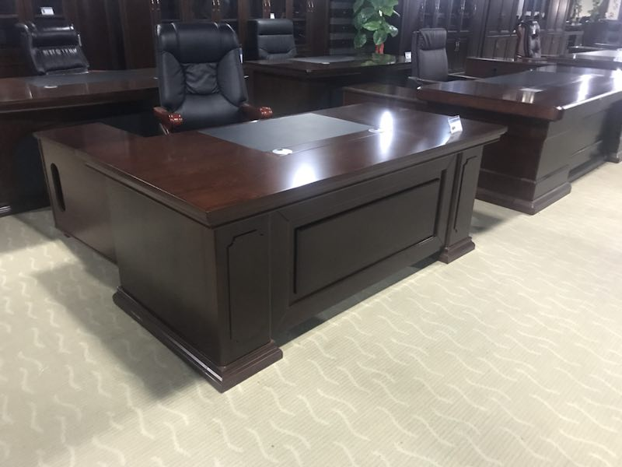 |  |  |  | 投标时需提供：  1提供办公桌省级及以上（含省级）检测报告原件及复印件加盖投标人公章;  2.提供中密度纤维板省级及以上（含省级）检测报告原件及复印件加盖投标人公章。
02 | ▲办公桌 | 38张 | 1. 规格：1400 cm *1400 cm *760 cm；  2.基材：优质中密度纤维板含水量小于5.4%，游离甲醛释放量符合国家级标准，其释放量≤5.4mg/100g；  3. 饰面：采用E1级侵渍胶膜纸饰面人造板。耐磨7200转，表里张力一致五金配件：PU柔光喷涂；  4.台面板材厚度为25mm，耐脏，耐用，不易刮花，封边：采用与板件颜色、纹理配套的2mm厚优质PVC封边带，采用全自动直线封边机，不易脱落。采用精巧连接工艺，结构坚固。5.屏风：采用3A级优质铝合金型材40mm厚，框架壁厚≥1.2,表面拉丝处理,两面经过电解抗氧化处理,手感光滑不留汗渍,易清洁,拥有强大的走线功能,强弱电隔离管理,强大的悬挂功能,可悬挂文件夹;每人位有走线槽板,工作位含L型台面板1块、左边三屉推桶，右边2门推柜，键盘架1个（ABS工程塑料）、主机托1个;耐磨、防污、硬度高，哑光效果持久，优质塑胶封边。  6.桌子拐角设计，桌与桌之间“丁”字型连接，安装铝合金屏风。12张桌连接2组；8张桌连接1组；6张桌连接1组。  7.质保期为1年。  参考图片：  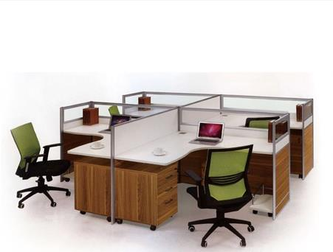 |  |  |  | 投标时需提供：  1. 提供中密度纤维板省级及以上（含省级）检测报告原件及复印件加盖投标人公章；  2. 侵渍胶膜纸饰面人造板省级及以上（含省级）检测报告原件及复印件加盖投标人公章；  3. 提供屏风省级及以上（含省级）检测报告原件及复印件加盖投标人公章。
03 | ▲办公桌 | 13张 | 1. 规格：1200cm*600cm*760cm  2.基材：优质中密度纤维板含水量小于5.4%，游离甲醛释放量符合国家E1级标准，其释放量≤5.4mg/100g；  3.饰面：采用E1侵渍胶膜纸饰面人造板。耐磨7200转，表里张力一致五金配件：PU柔光喷涂；  4.台面板材厚度为25mm，耐脏，耐用，不易刮花，封边：采用与板件颜色、纹理配套的2mm厚优质PVC封边带，采用全自动直线封边机，不易脱落。采用精巧连接工艺，结构坚固。  5.质保期为1年。  参考图片：  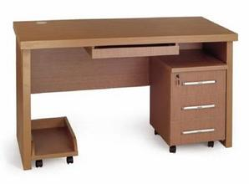 |  |  |  | 投标时需提供：  1.提供中密度纤维板省级及以上（含省级）检测报告原件及复印件加盖投标人公章；  2.侵渍胶膜纸饰面人造板省级及以上（含省级）检测报告原件及复印件加盖投标人公章。 | 见第 页
04 | ▲沙发 | 4个 | 1.规格：三人位，1950cm*850cm*850cm  2.材质：面料选用优质牛皮,皮面柔软舒适，光泽持久，肉眼无色差；  3.泡绵：采用高回弹PU泡棉，座密度≥45kg/m3，背密度≥35kg/m3，表面有防止老化变形保护膜；  4.椅架：采用实木椅架；  5.油漆：采用环保油漆，耐磨、耐高温；  6.底脚：拉深钢板 铸成形后抛光再镀铬；  7.质保期为1年。  参考图片：  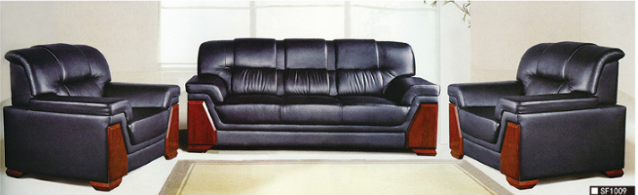 |  |  |  | 投标时需提供：  提供沙发省级及以上（含省级）检测报告原件及复印件加盖投标人公章。
05 | ▲沙发 | 24个 | 1.规格：单人位，1000cm*850cm*850cm  2.材质：面料选用优质牛皮,皮面柔软舒适，光泽持久，肉眼无色差；  3.泡绵：采用高回弹PU泡棉，座密度≥45kg/m3，背密度≥35kg/m3，表面有防止老化变形保护膜；  4.椅架：采用实木椅架；  5.油漆：采用环保油漆，耐磨、耐高温；  6.底脚 :拉深钢板 铸成形后抛光再镀铬；  7.质保期为1年。  8.参考图片： |  |  |  | 投标时需提供：  提供沙发省级及以上（含省级）检测报告原件及复印件加盖投标人公章。
06 | 茶几 | 12张 | 1. 规格：600cm*600cm*450cm  2．面材：优质0.6mm级胡桃木皮饰面，实木封边；  3．基材：采用优质绿色环保（E1级）中密度纤维板，经过防虫、防腐等处理，各项技术指标均达到国际标准。木材经防虫、防潮、防腐及三次烘干蒸发处理，木材干燥至低于9%的含水率；  4．油漆采用优质环保油漆；  5．五金配件：采用优质五金配件。  6.质保期为1年。  7.参考图片：  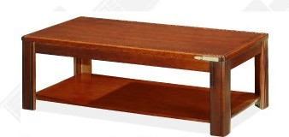
07 | ▲高背办公椅 | 14把 | 1.面料：优质牛皮，皮面柔软舒适，光泽持久，肉眼无色差。  2.其他：U成型发泡定型海绵,多功能倾仰自动归位底盘，电镀气杆，铝合金五星脚，管壁厚度达到1.2MM左右，下配尼龙万向脚轮。  3.质保期为1年。  4.参考图片：  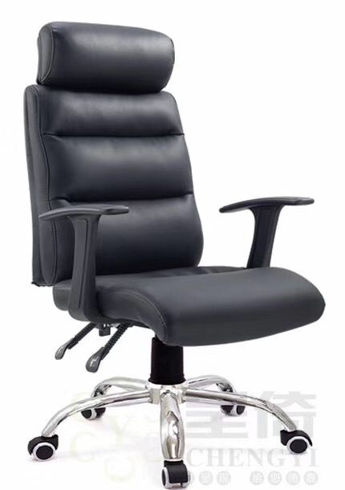 |  |  |  | 投标时需提供：  提供办公椅省级及以上（含省级）检测报告原件及复印件加盖投标人公章。
08 | ▲普通办公椅 | 158把 | 1.面料：优质牛皮，皮面柔软舒适，光泽持久，肉眼无色差。  2.其他：U成型发泡定型海绵,多功能倾仰自动归位底盘，电镀气杆，铝合金五星脚，管壁厚度达到1.2MM左右，下配尼龙万向脚轮。  3.质保期为1年。  4.参考图片：  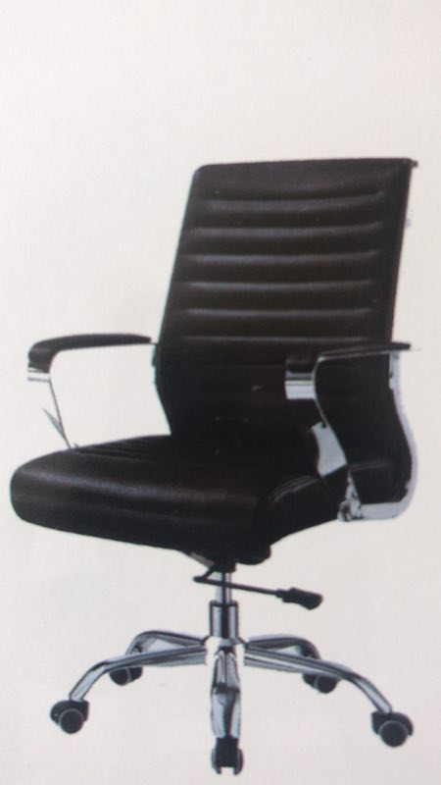 |  |  |  | 投标时需提供：  提供办公椅省级及以上（含省级）检测报告原件及复印件加盖投标人公章。
09 | 弓形椅 | 65把 | 1.面皮：采用优质牛皮皮面柔软舒适，光泽持久，肉眼无色差。座椅采用15mm多层曲目板热压成型，保证足够承受力；  2.海绵：采用高回弹超软海绵；  3.支架为1.5mm冷轧钢管。  4.质保期为1年。  5.参考图片：  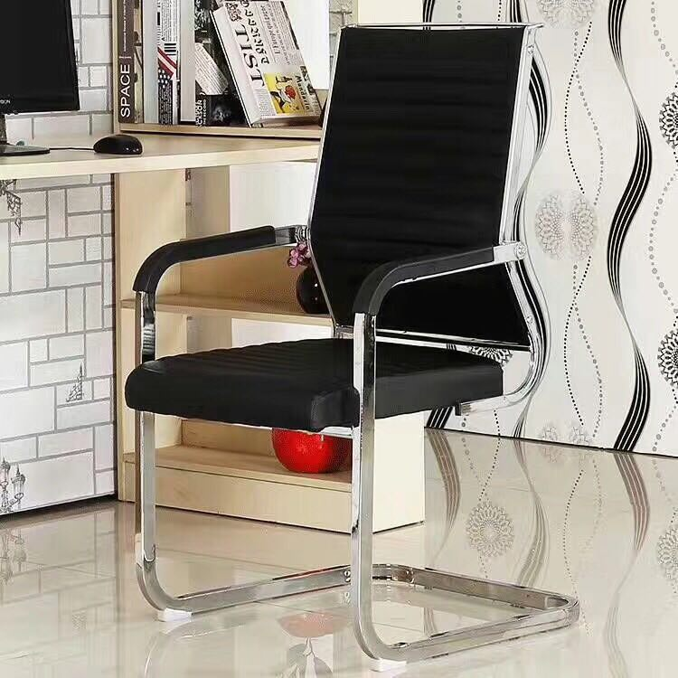
10 | 学习椅 | 65把 | 1.面料：优质网布，透气性强，柔软而富于弹性，厚度适中，具有冬暖夏凉的效果。  2.其他：U成型发泡定型海绵支架为冷轧钢管，厚度达到1.5mm。  3.质保期为1年。
11 | 审讯桌 | 7张 | 1.规格： 1600cm*700cm*760cm  2．基材：中密板贴实木皮，结实牢固，木纹纹理清晰，经防潮、防虫、防腐处理，抗弯力强，不易变形；  3．封边：西皮饰面，优质皮革具有抗冲击防撞，隔热、静电、保温、阻燃、隔音、降噪等作用；耐磨、耐老化、透气，皮面柔软手感好；  4.油漆：四道底漆，三道面漆，底漆采用环保油漆，面漆采用环保聚酯漆，色泽均匀、光滑耐用可长期保持表面效果。  5.质保期为1年。  6.参考图片：  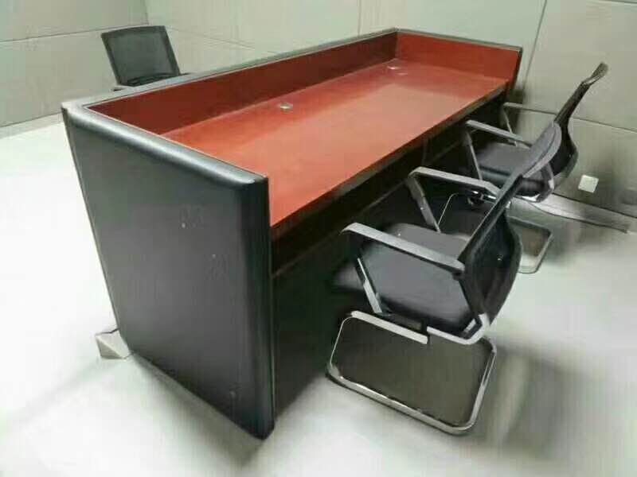
12 | 会议椅 | 14把 | 1.面料：优质牛皮纯实木扶手及脚架，油漆喷涂，表面光滑细腻。  2.坐垫与靠背：采用15mm多层曲目板热压成型，保证足够承受力。高级回弹泡棉，座垫密度大于30kg/m3,回弹率≥40%。3.框架：内框架采用东北落叶松实木框架，具有烘干，防虫处理，木材含水量≤13% 。  4.质保期为1年。  5.参考图片：  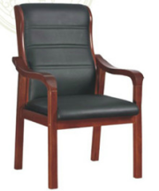
13 | 会议椅 | 35把 | 1.面料：优质牛皮，纯实木扶手及脚架，油漆喷涂，便面光滑细腻。  2.坐垫与靠背：采用15mm多层曲目板热压成型，保证足够承受力。高级回弹泡棉，座垫密度大于30kg/m3,回弹率≥40%。3.框架：内框架采用东北落叶松实木框架，具有烘干，防虫处理，木材含水量≤13% 。  4.质保期为1年。  5.参考图片：  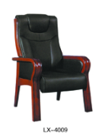
14 | ▲礼堂椅 | 34把 | 1．背海棉：采用高密度冷发泡PU定型海棉。背海棉长度为715mm，宽度为470mm，高度为120mm,海棉密度为60KG/M3;  2.座海棉：采用高密度冷发泡PU定型海棉。座海棉长度为485mm，宽度为480mm，高度为140mm,海棉密度为45KG/M3;  3.背内板：采用优质夹板经模具压注成型。外型成弧型，具有曲线美;  4.尺寸规格：长度为660mm，宽度为410mm，厚度为12mm。5.背外板：采用12层，厚度1.5mm厚木皮经过高温模压而成达到18mm厚，外贴实木木皮厚度达到0.8mm，美观大方，抗变形，外涂聚氨脂环保油漆耐擦洗无异味。背外板规格：长度为725mm，宽度为520mm，厚度为18mm;  6.座外板：采用12层，厚度1.5mm厚木皮经过高温模压而成达到18mm厚，外贴实木木皮厚度达到0.8mm，美观大方，抗变形，外涂聚氨脂环保油漆耐擦洗无异味。尺寸规格：长度为460mm，宽度为425mm，厚度为18mm;  7.回位功能：采用阻尼回复，无噪音，回复次数达到50万次。座椅结构：采用加强型连接结构，在两背角码间装有加强横管（40X20XT1.2），座包后方装有防震胶垫，使座在受外力作用与背相碰撞时受力点不再海绵上，而更加耐用、牢固、更舒适;  8.座内框：采用2.0厚冷轧钢板经过防氧化焊接而成，承重力达到1200kg;  9.扶手面：采用原木，厚度20mm,宽度达到60mm ，外涂聚氨脂环保油漆耐擦洗无异味 。面料：采用高级阻燃耐磨防褪色，防静电优质麻绒布料，阻燃效果符合国家标准。  10.脚架：采用优质铝合金经模具压铸成型，表面喷专用金属漆并经高温烤焗，扶手侧板为ABS材料模具注塑成型，外覆优质面料，使用塑胶扣对锁，紧固。座椅外形：设计符合人体工程学原理，舒适度好;  11.地面固定：采用不锈钢内六角膨胀螺丝使座椅与地面固定。  12.质保期为1年。  13.参考图片：  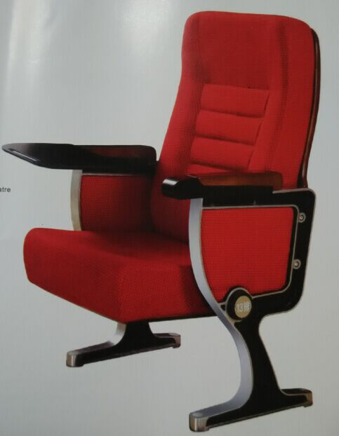 |  |  |  | 投标时需提供：  提供礼堂椅省级及以上（含省级）检测报告原件及复印件加盖投标人公章。
15 | 会议桌 | 1张 | 1．规格：8000cm*2400cm*760cm,颜色：胡桃木色；  2.面材：采用E1级环保胡桃木实木皮，经过防虫、防腐、高温处理，符合环保要求，达到国家检测标准；耐磨性好，纹理清晰自然，色泽一致，木纹清晰、无颗粒、无气泡、无渣点、颜色均匀；  3.封边：选用胡桃木实木四周封边，实木封边的厚度≥80mm； 4.基材：E1级环保中密度纤维板;  5.油漆：抗划伤，清晰度高，采用底着色工艺，经五底三面磨退工艺处理，硬度达到2-3H级;  6.胶水：采用E1级环保胶粘剂；  7.五金件：采用优质五金连接件。  8.质保期为1年。  9.参考图片：  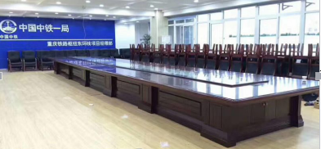
16 | 会议桌 | 3张 | 1．规格：4000cm*1800cm*760cm,颜色：胡桃木色；  2.面材：采用E1级环保胡桃木实木皮，经过防虫、防腐、高温处理，符合环保要求，达到国家检测标准；耐磨性好，纹理清晰自然，色泽一致，木纹清晰、无颗粒、无气泡、无渣点、颜色均匀；  3.封边：选用胡桃木实木四周封边，实木封边的厚度≥80mm； 4.基材：E1级环保中密度纤维板;  5.油漆：抗划伤，清晰度高，采用底着色工艺，经五底三面磨退工艺处理，硬度达到2-3H级;  6.胶水：采用E1级环保胶粘剂；  7.五金件：采用优质五金连接件。  8.质保期为1年。  9.参考图片：  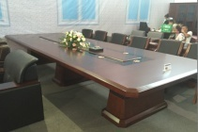
17 | 餐桌 | 1张 | 1.规格：桌面直径为2.2m；  2. 餐桌采用一级厚度≥0.6mm胡桃木皮；E1级中密度纤维板为基材；胡桃木皮封边；桌身采用雕花工艺，环保油漆饰面。桌面总高760cm，中盘1.6m，中盘采用电动旋转餐盘，电机旋转无噪音，方便使用。  3.质保期为1年。  4.参考图片：  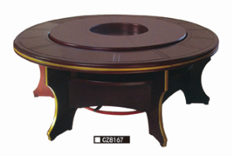
18 | 单人床 | 9张 | 1.规格：2000cm*1200cm*800cm,颜色：胡桃木色  2.面材：采用E1级环保胡桃木皮，经过防虫、防腐、高温处理，符合环保要求，达到国家检测标准；耐磨性好，纹理清晰自然，色泽一致，木纹清晰、无颗粒、无气泡、无渣点、颜色均匀；  3.封边：选用胡桃木实木四周封边，实木封边的厚度≥80mm； 4.基材：E1级中密度纤维板；  5．油漆：抗划伤，清晰度高，采用底着色工艺，经五底三面磨退工艺处理，硬度达到2-3H级；  6．胶水：采用E1级环保胶粘剂；  7.五金件：采用优质五金连接件。  8.质保期为1年。
19 | 书柜 | 6组 | 1.规格：800cm*420cm*2000cm  颜色：胡桃木色 ,四门。  2.面材：采用E1级环保胡桃木皮，经过防虫、防腐、高温处理，符合环保要求，达到国家检测标准；耐磨性好，纹理清晰自然，色泽一致，木纹清晰、无颗粒、无气泡、无渣点、颜色均匀；  3.封边：选用胡桃木实木四周封边，实木封边的厚度≥80mm； 4.基材：E1级中密度纤维板;  5.油漆：抗划伤，清晰度高，采用底着色工艺，经五底三面磨退工艺处理，硬度达到2-3H级;  6.胶水：采用E1级环保胶粘剂；  7.五金件：采用优质五金连接件。  8.质保期为1年。
20 | 茶水柜 | 2个 | 1.规格：1200cm*410cm*815cm，颜色：胡桃木色。  2.面材：采用E1级环保胡桃木皮，经过防虫、防腐、高温处理，符合环保要求，达到国家检测标准；耐磨性好，纹理清晰自然，色泽一致，木纹清晰、无颗粒、无气泡、无渣点、颜色均匀；  3.封边：选用胡桃木实木四周封边，实木封边的厚度≥80mm； 4.基材：E1级中密度纤维板；  5.油漆：抗划伤，清晰度高，采用底着色工艺，经五底三面磨退工艺处理，硬度达到2-3H级；  6.胶水：采用E1级环保胶粘剂；  7.五金件：采用优质五金连接件；  8.质保期为1年。  9.参考图片：  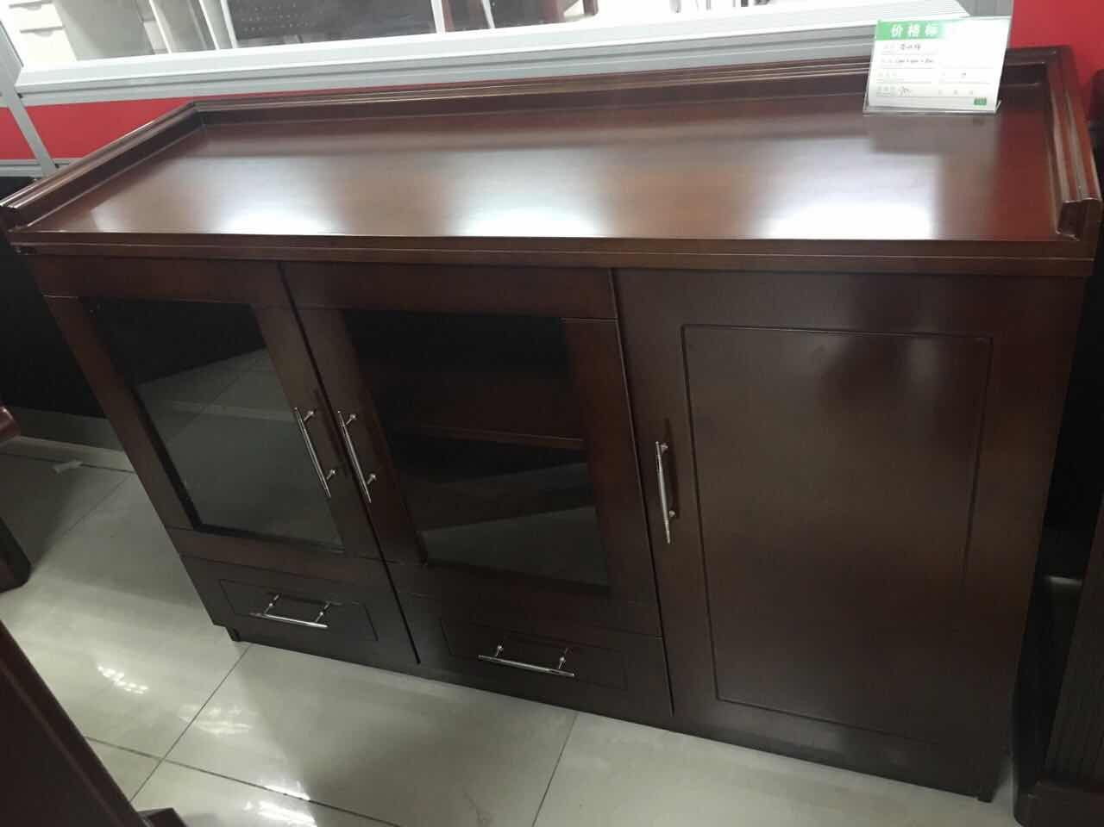
21 | 餐椅 | 14 | 1.椅面采用布艺材质，内置海绵采用高回弹超软海绵，木架采用实木木架精致雕刻，环保油漆。  2.质保期为1年。
22 | 条桌 | 12 | 1.规格：1800cm*400cm*760cm；  2.面材：采用E1级环保胡桃木皮，经过防虫、防腐、高温处理，符合环保要求，达到国家检测标准；耐磨性好，纹理清晰自然，色泽一致，木纹清晰、无颗粒、无气泡、无渣点、颜色均匀；  3.封边：选用胡桃木实木四周封边，实木封边的厚度≥80mm； 4.基材：E1级环保中密度纤维板，  5.油漆：抗划伤，清晰度高，采用底着色工艺，经五底三面磨退工艺处理，硬度达到2-3H级。  6.胶水：采用E1级环保胶粘剂；  7.五金件：采用优质五金连接件。  8.质保期为1年。  9.参考图片：  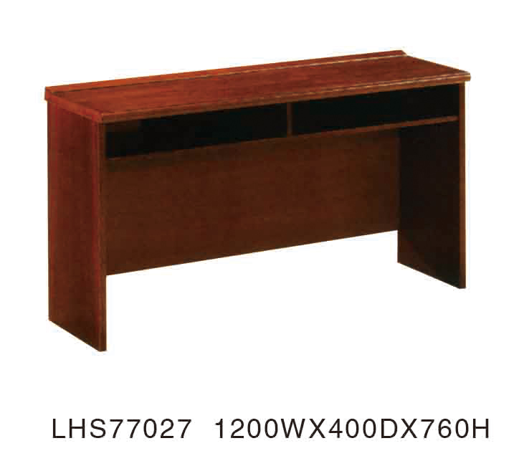

填表说明：
1．“响应文件响应内容”一栏由供应商填写，须按采购文件要求逐项对应填写所投产品的实际技术参数和响应内容。供应商需根据采购文件的项目要求、技术参数提供所投产品及服务的实际技术参数和响应内容，不得完全粘贴复制“项目要求、技术参数”的内容。因供应商未明确所投产品技术参数、响应内容的，评审小组有权认定其未响应采购文件要求；
2．“偏离程度”一栏供应商需根据“采购文件响应内容”与采购文件要求逐项对照的结果填写。偏离程度必须用 “正偏离、负偏离或无偏离”三个名称中的一种进行标注；
3．“偏离说明”一栏由供应商对偏离的情况做详细说明。
4．“资质证明要求”中“资质证明材料”一栏如采购要求提供的，供应商投标时必须提供，否则报价无效。
5.“资质证明要求”中“响应文件所在页”一栏，供应商需根据“资质证明材料”在响应文件对应位置填写 “见响应文件第 页”字样，标注出在响应文件中的位置。

第三章 评审方法

一、本项目采用最低评标价法进行评审。
二、评审原则及程序
详见本采购文件附件一供应商须知“五、报价与评审”。
三、确定成交供应商
评审小组根据全体评审成员签字的原始评审记录和评审结果编写评审报告，推荐成交候选供应商的顺序，依法确定成交供应商。
采购文件附件1
供应商须知
一、 总 则
1.资金来源：财政性资金
2.定义：
2.1“采购代理机构”：指代理本项目的具体采购代理机构名称。本次采购的采购代理机构是鞍山市公共资源交易中心。
2.2“采购单位”指采购文件中所述所有货物及相关服务的需方。
2.3“询价采购单位”指采购单位及采购代理机构。
2.4“采购货物”指采购文件中所述所有货物及相关服务。
2.5“采购文件收受人”指按采购文件规定取得采购文件的潜在供应商。
2.6“供应商”指按采购文件规定取得采购文件并参加采购活动报价的供应商。
3.合格供应商的资格条件
3.1符合《中华人民共和国政府采购法》第二十二条规定的条件：具有独立承担民事责任的能力；具有良好的商业信誉和健全的财务会计制度；具有履行政府采购合同所必需的产品和专业技术能力；有依法缴纳税收和社会保障资金的良好记录；参加政府采购活动前三年内，在经营活动中没有重大违法记录；法律、行政法规规定的其它条件；
对于分公司参与项目的说明：银行、保险、石油石化、电力、电信等行业的分支机构或分公司参与项目的，需提供有总公司出具的分公司资质授权证明材料（如分公司营业执照等）。分公司委派具体人参与投标时需有分公司负责人的授权委托书，并明确相关权限。分公司参与投标的，分公司负责人的授权委托书视同法定代表人授权委托书。
3.2 满足采购文件中询价邀请书、“采购项目基本内容及要求”及项目要求的其它条件。
3.3 联合体参加报价的规定。如果本项目允许联合体参加报价，供应商应按以下规定执行：
3.3.1两个或者两个以上供应商可以组成一个报价联合体，以一个供应商的身份报价。
3.3.2以联合体形式参加报价的，联合体各方均应当符合政府采购法第二十二条第一款规定的条件。联合体各方中至少应当有一方符合采购单位根据采购项目的要求规定的特定条件。
3.3.3联合体各方之间应当签订共同投标协议，明确约定联合体各方承担的工作和相应的责任，并将共同报价协议连同响应文件一并提交。联合体各方签订共同报价协议后，不得再以自己名义单独在同一项目中报价，也不得组成新的联合体参加同一项目报价。联合体成交的，联合体各方应共同与采购单位签订采购合同，就采购合同约定的事项对采购单位承担连带责任。
4.货物及伴随服务
供应商除按照采购文件的要求提供货物及服务外，还应提供下列服务：货物的现场安装、启动和试运行；提供货物组装和维修所需的工具；在质量保证期内对所交付货物提供运行监督、维修、保养等；并就货物的安装、启动、运行、维护等对采购单位人员进行必要的培训。以上服务的费用应包含在报价中，不单独进行支付。
5.报价费用
不论报价结果如何，供应商应自行承担其参加报价所涉及的一切费用。
6.报价货币
本次采购项目的报价均以人民币报价。
7.现场踏勘、标前答疑会
7.1对需要进行标前答疑会或者踏勘现场的采购项目，采购单位要会同采购代理机构召开项目答疑会或者组织获取采购文件的潜在供应商踏勘项目现场，由采购单位对采购项目进行说明与介绍，解答潜在供应商提出的与采购项目有关的问题。
7.2 如需要踏勘或召开标前答疑会，按照采购文件规定的时间、地点等相关事宜执行。
7.3勘察现场及参加标前答疑会所发生的费用及一切责任由供应商自行承担。
7.4 在标前答疑会上采购单位将就采购项目的具体要求、使用目的等情况做出简介，供应商可就采购文件是否有倾向性或排他性条款、采购项目最高限价是否合理等提出疑义或建议。
7.5供应商对采购文件如有疑义要求澄清的，应在标前答疑会结束前以书面形式通知采购代理机构，采购代理机构将根据实际情况，决定是否答复。答复将以书面形式发给获得采购文件的所有潜在供应商。
二、采购文件
8.采购文件的构成
8.1第一部分：采购文件正文部分
8.1.1询价邀请书
8.1.2采购项目基本内容及要求
8.1.3响应文件内容及格式
8.1.4评审方法
8.2第二部分：采购文件附件部分
8.2.1供应商须知
8.2.2供应商自觉抵制政府采购领域商业贿赂行为承诺书
8.2.3政府采购合同条款
8.2.4政府采购合同格式
8.3供应商应当完整地阅读、理解构成采购文件的所有内容。“采购文件正文部分”与“采购文件附件部分”如有不一致的地方，应以“采购文件正文部分”为准。
9.采购文件的澄清和修改
9.1询价采购单位对已发出的采购文件进行必要澄清或者修改的，应当在采购文件要求提交响应文件截止时间3日前，在财政部门指定的政府采购信息发布媒体上发布更正公告。该澄清或者修改的内容为采购文件的组成部分，对所有采购文件的收受人具有约束力。
9.2采购单位及采购代理机构可以视采购具体情况，延长报价截止时间和采购时间，但至少应当在采购文件要求提交响应文件的截止时间3日前，在财政部门指定的政府采购信息发布媒体上发布变更公告。
9.3 采购文件、更正公告、变更公告均在辽宁省政府采购网、鞍山市政府网站、鞍山市财政局网站、鞍山政府采购网、鞍山市公共资源交易网站上同时发布，如五网内容不一致，以鞍山政府采购网为准。
三、响应文件
10.响应文件编制的要求
10.1 供应商应仔细阅读采购文件的所有内容，按照采购文件的要求提交响应文件。响应文件应对采购文件的要求作出实质性响应，并保证所提供的全部资料的真实性，否则其报价将作为无效报价处理。
10.2 除非有另外的规定，供应商可对全部合同包或部分合同包进行报价。采购代理机构不接受有任何可选择性的标的物或报价，每一种货物只能有一个报价，否则将作为无效报价处理。
10.3响应文件语言。响应文件应用中文书写。响应文件中所附或所引用的原件不是中文时，应附中文译本。各种计量单位及符号应采用国际上统一使用的公制计量单位和符号。
11.响应文件的构成
响应文件由符合性证明材料、资格性证明材料、其它材料三部分组成。具体内容和格式见第二章。
12.响应文件格式
供应商应按采购文件提供的格式编写响应文件，不得缺少或留空任何采购文件要求填写的表格或提交的资料。采购文件提供标准格式的按标准格式填列，未提供标准格式的可自行拟定。
13.报价
13.1所有报价均以人民币元为计算单位。价格应为折扣后货物价格、购买货物和相关服务需缴纳的所有税费及货物运送到采购单位指定地点所需的一切费用。超过采购项目最高限价的响应文件为无效响应文件。
13.2供应商要按报价一览表和货物价格明细表的内容填写货物单价、货物总价、报价及其它事项。
13.3报价一览表成交明的价格在政府采购合同执行过程中是固定不变的，供应商不得以任何理由予以变更。以可调整的价格提交的报价将被视为非响应性的报价，作为无效报价处理。
13.4采购代理机构不接受可选择的报价。供应商对报价若有说明应在报价一览表显著处予以注明，未宣读的价格、价格折扣和采购文件允许提供的投标方案等实质内容，评审时不予承认。供应商的响应文件若有上述内容未被唱出，应在唱价时及时声明、澄清。否则，采购代理机构和采购单位对此不承担任何责任。
13.5对于供应商在报价一览表和响应文件中列出的赠送条款，在采购时不予唱价不作为优先成交的条件。
13.6对于有配件、耗材、选件和特殊工具的产品，还应填报投标产品配件、耗材、选件表和备件及特殊工具清单，注明品牌、型号、产地、功能、单价、批量折扣等内容，该表格式由供应商自行设计。为便于评审，供应商应按照上述要求分类报价，采购单位有权按照供应商的配件、耗材、选件表和备件及特殊工具清单报价签订采购政府采购合同的权利。
14.询价响应函格式、报价一览表及其附表
14.1供应商应完整地填写询价响应函。
14.2供应商应完整地填写报价一览表，按格式填写、盖章。报价一览表为在询价仪式上唱价的内容，不得自行增减内容。
14.3供应商应完整地填写货物价格明细表，说明所提供的货物和服务的基本情况、来源、数量和价格。
14.4供应商应完整地填写采购文件中的项目要求及报价响应表，响应文件的技术指标响应情况应与采购文件的技术指标要求逐项对应填列，并将偏离情况在偏离栏中列出。
14.5项目要求及报价响应表是评审的重要依据，无论所投标的货物与采购文件的要求是否有偏离，供应商都必须一一对应填报，如无偏离，应在偏离栏中填写“无”。
15.证明供应商合格的资质证明材料
15.1供应商应按照采购文件要求提交证明其有资质参加报价和成交后有能力履行政府采购合同的文件，并作为其响应文件的一部分。
15.2供应商提供“资质证明材料”必须真实、合法、有效。
16.证明货物的合格性和符合采购文件规定的文件
16.1供应商应提交根据政府采购合同要求提供的所有货物及其服务的合格性以及符合采购文件规定的证明文件，并作为其响应文件的一部分。
16.2供应商关于货物和服务来源地的证明除在响应文件中提供说明外，还在交货时由提交货物的原产地证明、制造厂商的出厂合格证、装箱单等证明。
16.3 对货物主要技术指标和性能的详细说明，包括文字资料、产品样本、产品样品、图纸和数据等。
17.询价保证金
17.1供应商按采购文件的规定提交询价保证金，并作为其报价的一部分。未按要求提交询价保证金的响应文件为无效响应文件。
17.2询价保证金以支票、汇票、本票或者金融机构、担保机构出具的保函等非现金形式交纳。对于超过规定时间汇入的询价保证金或未提交保函原件的将视为未按规定时间交纳询价保证金。
17.3供应商在将询价保证金汇入指定账户时，必须准确填写汇出人的名称及账号，采购代理机构只按汇出人的名称及账号退还询价保证金。在采购截止时间前，供应商可至采购代理机构财务部门领取已交纳询价保证金的有效证明。
17.4在递交响应文件时，供应商须出示已交纳询价保证金的有效证明。采购代理机构将拒绝接收未按采购文件要求交纳询价保证金或虽已交纳询价保证金，但所交纳的数额不足或未能出示已交纳询价保证金的有效证明的供应商的响应文件。
17.5询价保证金的退还。未成交的供应商的保证金将于确定成交公告发布后的五个工作日内退还；成交供应商的询价保证金在按规定签订政府采购合同后五个工作日内退还。询价保证金以银行转账方式退还，不计利息。
17.6供应商询价保证金收据丢失退还保证金的处理办法。供应商须提供以下证明材料，财务人员根据《情况说明》按保证金的退还程序予以办理。
17.6.1供应商以单位名义出具的加盖公章的《情况说明》；
17.6.2营业执照和法人身份证原件（外地可提供加盖公章的复印件）及相关证明。
17.7供应商发生下列情况之一，询价保证金将不予退还：
17.7.1在询价响应函中承诺的报价有效期内撤回其报价的；
17.7.2成交后无正当理由在规定期限内不能或拒绝按规定签订政府采购合同、提交履约保证金的；
17.7.3将成交项目转让给他人，或者在响应文件中未说明，且未经采购代理机构和采购单位同意，将成交项目分包给他人的。
18.报价有效期
18.1响应文件有效期为自询价之时起90天，响应文件有效期短于规定期限的，作为无效文件处理。成交供应商的响应文件有效期与合同履行期相同。
18.2在特殊情况下，采购代理机构可与供应商协商延长响应文件的有效期，并书面形式进行协商确认，询价保证金的有效期也相应延长。供应商可以拒绝接受延期要求而不会被没收保证金。同意延长有效期的供应商除按照采购代理机构要求修改响应文件有效期外，不能修改响应文件的其它内容。
19.响应文件的式样和签署
19.1响应文件需打印或用不褪色墨水书写。除了响应文件封面以外，每个页面都要在右下角编制页码，按流水顺序填写，字迹必须清晰可认，不可潦草，响应文件的目录必须编序。以保证评审小组的评审和响应文件存档需要。
19.2响应文件由法定代表人签署的，须提交以书面形式出具的“法定代表人身份证明书”；由授权代理人签署的，须提交以书面形式出具的 “法定代表人授权委托书”。
19.3响应文件中凡是要求签署和加盖公章处均须由供应商的法定代表人本人或其授权代理人本人手书签字并加盖供应商公章。未按要求签字和加盖公章的响应文件为无效文件。
19.4每份响应文件必须清楚地标明“正本”或“副本”。响应文件的正本和副本需打印并由供应商法定代表人或其授权代表签字，如果正本与副本不符，以正本为准。四、响应文件的递交
20.响应文件的密封和标记
20.1供应商应将响应文件装订成册、密封，将正本和所有的副本密封，且在包封上标明“正本”、“副本”字样。
20.2响应文件外封面、封口按照“采购项目基本内容及要求”的格式进行封装。
20.3未按要求加盖供应商公章的采购代理机构有权认定其报价无效。
20.4如果供应商没有按照要求密封、标记，采购代理机构对于响应文件的误投、错投以及提前拆封概不负责。
21.采购截止时间
21.1供应商按“采购项目基本内容及要求”规定的正、副本数量提交响应文件。采购代理机构收到响应文件的时间不得迟于采购文件规定的采购截止时间。
21.2采购代理机构可以延长采购截止时间，在这种情况下，采购代理机构和供应商的权利及义务将受到新的截止时间的约束。
22.迟交的响应文件
采购代理机构拒收在规定的采购截止时间之后递交的响应文件。
23.响应文件的修改和撤回
23.1供应商在递交响应文件后，可以修改或撤回其响应文件，但采购代理机构必须在规定的采购截止时间之前收到书面通知，并签字确认接受，否则无效。
23.2供应商的修改或撤回通知书应按规定密封、标记和递交，并标明“修改”或“撤回”字样。
23.3 “撤回”的响应文件将不予开封并原封退回供应商。
23.4在采购截止时间后（即从询价开始之时起），供应商不得对其响应文件做任何修改。
23.5从采购截止时间至报价有效期期满，供应商不得撤回报价，否则询价保证金将被没收。供应商之间恶意串通而撤回投标的，除询价保证金被没收外，还将受到根据政府采购法律法规的有关规定作出的处理。
五、报价与评审
24.报价
24.1采购代理机构按“采购项目基本内容及要求”规定的时间和地点组织供应商和有关方面的代表参加询价会议。
24.2询价时由供应商或其推选的代表检查响应文件的密封情况；经确认无误后，由采购工作人员当众拆封，宣读供应商名称、修改响应文件的通知、报价、价格折扣、是否提交了询价保证金，以及报价一览表要求的其它内容。采购代理机构将做记录并在询价会议结束后要求供应商法定代表人或其授权代表签字确认。
24.3未宣读的报价、价格折扣等实质性内容，评审时不予承认。
24.4供应商在报价时有下列情形之一的，采购代理机构将拒绝接受其响应文件：
24.4.1在采购文件规定的采购截止时间之后报价的；
24.4.2响应文件未按采购文件规定密封的；
24.4.3未提交询价保证金的。
25.评审小组的组成
25.1采购代理机构负责组织评审工作。
25.2与供应商有利害关系的人不得进入评审小组。
25.3评审小组由有关的技术、经济方面的专家按“采购项目基本内容及要求”规定的人数组成。评审小组负责具体评审事务，根据有关法律法规和采购文件规定的评审程序，按照评审方法及评审标准独立履行评审小组职责。
26.响应文件的初审
26.1资格性检查。评审小组依据有关法律法规和采购文件的规定，对响应文件中资质证明、询价保证金等进行审查，审查每个供应商提交的资质证明材料是否齐全、完整、合法、有效，审查询价保证金的有效性。在评审过程中，评审小组有权要求供应商提供资质证明材料的原件以供审查，供应商应在评审小组规定的时限内提供。供应商拒不提供的，或者不能在规定时限内提供的，其报价将被作为无效报价处理。
26.2 符合性检查。对资格性检查合格的供应商递交的响应文件，依据采购文件的规定，从响应文件的有效性、完整性和对采购文件的响应程度，审查响应文件是否对采购文件的实质性要求作出了响应。
26.2.1 实质上响应的报价是指与采购文件的全部条款、条件和规格相符，没有重大偏离；
26.2.2 重大偏离系指供应商货物的技术指标、数量和交货期限等明显不能满足采购文件的要求，或者实质上与采购文件不一致，而且限制了采购单位的权利或供应商的义务，纠正这些偏离将对其它实质上响应要求的供应商的竞争地位产生不公正的影响；
26.2.3 重大偏离不允许在询价开始后修正，但评审小组将根据供应商须知第26.4条的规定，允许修正报价中不构成重大偏离的地方，这些修正不会对其它实质上响应采购文件要求的其它内容。
26.2.4 如果响应文件实质上没有响应采购文件的要求，将作为无效报价处理，供应商不得再对响应文件进行任何修正从而使其报价成为实质上响应的报价；
26.2.5 评审小组审定响应文件的响应性只根据响应文件本身的内容而不寻求外部证据。
26.3 响应文件属下列情况之一的，按照无效报价处理：
26.3.1未按采购文件规定要求签署、盖章的；
26.3.2不具备采购文件中规定资格要求的；
26.3.3供应商法定代表人或其授权代表未按规定到开标现场并签字确认唱价结果的；
26.3.4不符合采购文件规定的实质性要求的；
26.3.5在评审过程中，评审小组发现供应商有下列表现形式之一的，可以认定属于串通报价的行为，其报价无效：
26.3.5.1不同供应商的响应文件由同一单位或者个人编制；
26.3.5.2不同供应商委托同一单位或者个人办理投标事宜；
26.3.5.3不同供应商的响应文件载明的项目管理成员或者联系人员为同一人；
26.3.5.4不同供应商的响应文件异常一致或者报价呈规律性差异；
26.3.5.5不同供应商的响应文件相互混装；
26.3.5.6不同供应商的询价保证金从同一单位或者个人的账户转出。
26.3.6采购文件规定报价时属于无效报价或者废标的其它情形。
26.4响应文件中的明显的文字和计算错误，按下列原则修正：
26.4.1响应文件中“报价一览表”内容与响应文件中明细表内容的对应内容不一致的，以“报价一览表”为准；
26.4.2响应文件的大写金额与小写金额不一致的，以大写金额为准；
26.4.3总价金额与按单价汇总金额不一致的，以单价金额计算结果为准；单价金额小数点有明显错位的，应以总价为准，并修改单价；
26.4.4按上述原则调整后的价格为评审价，对供应商具有约束力。如果供应商不按照上述原则修正其报价及分项报价，其报价将作为无效报价处理，询价保证金将被没收。
27.响应文件的澄清
评审小组对于响应文件中含义不明确、同类问题表述不一致或者有明显文字和计算错误的内容，评审小组可以书面要求供应商在规定的时限内作出必要的澄清、说明或者补正，供应商的澄清、说明或者补正应当采用书面形式，由其法定代表人或其授权代表签字，并不得超出响应文件的范围或者改变响应文件的实质性内容。供应商拒不进行澄清、说明、补正的，或者不能在规定时间内作出书面澄清、说明、补正的，其报价将被作为无效报价处理。
28.评审办法和评审标准
评审小组按采购文件中规定的评审方法和标准，对资格性检查和符合性检查合格的响应文件进行商务和技术评估，综合比较与评价。
28.1最低评标价法
最低评标价法是以价格为主要因素确定成交候选供应商的评审方法，即在全部满足采购文件实质性要求前提下，依据统一的价格要素评定最低报价，以提出最低报价的供应商作为成交候选供应商或者成交供应商的评审方法。
29.推荐成交候选供应商名单
29.1采用最低评标价法的，按评审价由低到高顺序排列。评审价相同的，按技术优劣顺序排列。评审小组认为，排在前面的成交候选供应商的最低报价有可能影响产品质量或者不能诚信履约的，应当要求其在评审现场合理的时间内提供书面说明，必要时提交相关证明材料；供应商不能证明其报价合理性的，评审小组可以取消该供应商的成交候选资格。
29.2评审中遇到的其它问题，由评审小组集体研究处理。
30. 成交供应商的确定
评审小组根据全体评审小组成员签字的原始评审记录和评审结果编写评审报告，推荐的成交候选供应商的顺序依法确定成交供应商。
31.评审过程的保密性
31.1询价采购之后，直至向成交供应商授予合同时止，凡与审查、澄清、评价和比较有关的资料及授标意见等，均不得向供应商及与评审无关的其它人透露。
31.2在评审过程中，供应商试图在响应文件审查、澄清、评价和比较及授予政府采购合同方面向评审小组、采购单位或采购代理机构施加影响的任何行为，将导致其报价作为无效报价处理，并由其承担相应的法律责任。
六、政府采购合同授予
32.政府采购合同授予标准
除供应商须知第33条规定的情况外，采购单位根据评审小组提交的评审结果，将政府采购合同授予被确定为实质上响应采购文件的要求并有良好的政府采购合同履行能力和售后服务承诺的成交供应商。
33.采购代理机构宣布废标的权利
33.1出现下列情况之一时，采购代理机构有权宣布废标，并将理由通知所有供应商：
33.1.1出现影响采购公正的违法、违规行为的；
33.1.2供应商的报价均超过了采购预算，采购单位不能支付的；
33.1.3因重大变故，采购任务取消的。
33.2采购截止时间结束后参加供应商不足3家的，评审期间符合专业条件的供应商或者对采购文件作出实质响应的供应商不足3家的，均按《政府采购货物和服务招标投标管理办法》（中华人民共和国财政部令第87号）规定执行及《政府采购非招标采购方式管理办法》（中华人民共和国财政部令第74号）的相关规定执行。
34.成交通知书
34.1 在报价有效期满之前，采购代理机构将在政府采购指定媒体（辽宁省政府采购网、鞍山市政府网、鞍山市财政局网、鞍山政府采购网、鞍山市公共资源交易网）上发布成交结果公告，同时发出《成交通知书》。成交通知书对采购单位和成交供应商具有同等法律效力。成交通知书发出后，采购单位改变成交结果，或者成交供应商放弃成交，应当承担相应的法律责任。
34.2成交通知书是政府采购合同的组成部分。
35.签订政府采购合同
35.1采购单位应当自成交通知书发出之日起30日内，按照采购文件和成交供应商响应文件的约定，与成交供应商签订书面政府采购合同。所签订的政府采购合同不得对采购文件和成交供应商的响应文件作实质性修改。
35.2采购单位不得向成交供应商提出任何不合理的要求，作为签订合同的条件，不得与成交供应商私下订立背离合同实质性内容的协议。
35.3政府采购合同履行中,采购单位需追加与合同标的相同的货物的，在不改变政府采购合同其它条款的前提下，可以与成交供应商协商签订补充政府采购合同，但所有补充政府采购合同的采购金额不得超过原政府采购合同采购金额的10%。
七、其 他
36．履约保证金
36.1成交供应商应在与采购单位订立政府采购合同之前或同时按采购文件规定的金额及要求提交履约保证金。
36.2履约保证金应以支票、汇票、本票或者金融机构、担保机构出具的保函等非现金形式提交。
36.3履约保证金的有效期到供方提交的货物经采购单位或采购代理机构验收合格交付之日止，不计利息。
37.询问和质疑
37.1政府采购项目的采购活动受《中华人民共和国政府采购法》和相关法律法规的约束，以确保采购活动的公开、公平和公正。
37.2供应商认为采购过程和中标、成交结果使自己的权益受到损害的，可以在知道或者应知其权益受到损害之日起七个工作日内，根据《政府采购质疑和投诉办法》（财政部令94号）以书面形式向采购人、采购代理机构提出质疑。供应商认为采购文件及其补充文件内容使其权益受到损害的，可以在采购文件公告期满前进行质疑。
37.3采购人、采购代理机构应当在收到供应商的书面质疑后七个工作日内作出答复，并以书面形式通知质疑供应商和其他有关供应商，但答复的内容不得涉及商业秘密。
37.4质疑供应商对采购单位、采购代理机构的答复不满意或者采购单位、采购代理机构未在规定的时间内作出答复的，可以在答复期满后十五个工作日内向同级政府采购监督管理部门投诉。
38.最高限价
项目报价不得超出“项目基本内容及要求”最高限价的规定，超出最高限价的报价均视为不响应采购文件而直接宣布为报价无效。
39.其它
其它未尽事宜按照《中华人民共和国政府采购法》及相关法律、法规的有关规定执行。
采购文件附件2
供应商自觉抵制政府采购领域
商业贿赂行为承诺书
采购代理机构：
开展治理政府采购领域商业贿赂专项工作，是中央确定的治理商业贿赂六个重点领域之一，它既是完善市场经济、构建社会主义和谐社会的客观需要，又是从源头上抑制腐败的有力措施，意义重大、影响深远。为深入贯彻落实中央和省委、省政府的有关部署及要求，进一步规范政府采购行为，营造公平竞争的政府采购市场环境，维护政府采购制度良好声誉，在参与采购代理机构组织的政府采购活动中，我方庄重承诺：
一、依法参与政府采购活动，遵纪守法，诚信经营，公平竞争。
二、不向采购单位、采购代理机构和政府采购评审专家提供任何形式的商业贿赂；对索取或接受商业贿赂的单位和个人，及时向财政部门和纪检监察机关举报。
三、不以提供虚假资质文件等形式参与政府采购活动，不以虚假材料谋取成交。
四、不采取不正当手段诋毁、排挤其它供应商，与其它参与政府采购活动供应商保持良性的竞争关系。
五、不与采购单位、采购代理机构和政府采购评审专家恶意串通，自觉维护政府采购公平竞争的市场秩序。
六、不与其它供应商串通采取围标、陪标等商业欺诈手段谋取成交，积极维护国家利益、社会公共利益和采购单位的合法权益。
七、严格履行政府采购合同约定义务，不在政府采购合同执行过程中采取降低质量或标准、减少数量、拖延交付时间等方式损害采购单位的利益，并自觉承担违约责任。
八、自觉接受并积极配合财政部门和纪检监察机关依法实施的监督检查，如实反映情况，及时提供有关证明材料。

采购文件附件3
政府采购合同条款
- 术语定义
本政府采购合同下列术语应解释为：
1.1“政府采购合同”指供需双方签署的、政府采购合同格式中载明的供需双方所达成的协议，包括所有的附件、附录和上述文件所提到的构成政府采购合同的所有文件。
1.2 “政府采购合同价”指根据合同规定供方在正确地完全履行政府采购合同义务后需方应支付给供方的价格。
1.3 “政府采购合同货物”指政府采购合同货物清单（同响应文件中报价一览表及其附表，下同）中所规定的硬件、软件、安装材料、备件及专用器具、文件资料等内容。
1.4 “服务”指根据政府采购合同规定供方应承担的与供货有关的伴随服务，包括（但不限于）政府采购合同货物的运输、保险、安装、测试、调试、培训、维修、提供技术指导和支持、保修期外的维护以及其它类似的义务。
1.5 “需方”指项目基本内容及要求中所述取得货物和服务的采购单位。
1.6 “供方”指项目基本内容及要求中所述提供产品和服务的成交供应商。
1.7 “检验”指需方的最终用户收货后，按照本政府采购合同约定的标准对政府采购合同货物进行的检测与查验。
1.8 “检验合格证书”指检验完成后由需方的最终用户和供方双方签署的检验合格确认书。
1.9 “鞍山市政府采购项目合同履约验收报告”指采购代理机构组织验收小组和监督小组对合同履约验收形成的意见。
1.10 “技术资料”指安装、调试、使用、维修政府采购合同货物所应具备的产品使用说明书和／或使用指南、操作手册、维修指南、服务手册、电路图、产品演示等文件及音像资料。
1.11“保修期”指自《鞍山市政府采购项目合同履约验收报告》签署之日起，供方以自担费用方式保证政府采购合同货物正常运行的时期。
1.12“第三人”是指本政府采购合同双方以外的任何中国境内、外的自然人、法人或其它经济组织。
1.13“法律、法规”是指由中国各级政府及有关部门制定的法律、行政法规、地方性法规、规章及其它规范性文件的有关规定。
1.14“采购文件”指采购代理机构发布的采购文件。
1.15“响应文件”指供方按照采购代理机构采购文件的要求编制和递交，并最终被评审小组接受的响应文件。
2.技术指标
2.1交付产品的技术指标应与采购文件规定的技术指标要求及响应文件中的“项目要求及报价响应表”的承诺内容相一致。
2.2 除技术指标另有规定外，计量单位应该使用公制。
3.交货
供方按照合同约定的时间、地点交货。
4.付款
4.1供方交货的同时应提交下列文件：销售发票，产品合格证等。
4.2付款方式、条件：需方按照合同约定的方式和条件付款。
5.验收
按《鞍山市政府采购合同履约验收管理办法》执行。
6.知识产权及有关规定
6.1供方应保证需方在使用本政府采购合同项下的货物或其任何一部分时免受第三方提出侵犯其知识产权、商标权或工业设计权的起诉。如果发生此类问题，供方负责交涉、处理并承担由此引起的全部法律及经济责任。
6.2供方应保证所供货物符合国家的有关规定。
6.3供方保证，供方依据本政府采购合同提供的货物及相关的软件和技术资料，供方均已得到有关知识产权的权利人的合法授权，如发生涉及到专利权、著作权、商标权等争议，供方负责交涉、处理，并承担由此引起的全部法律及经济责任。
7.包装要求
7.1除政府采购合同另有规定外，供方提供的全部货物均应按标准保护措施进行包装。这类包装应适应于远距离运输、防潮、防震、防锈和防野蛮装卸，以确保货物安全无损运抵指定交货地点。因包装出现问题导致货物毁损的，由供方向需方直接承担责任。
7.2每一个包装箱内应附一份详细的装箱单和质量合格证书。
8.伴随服务
8.1供方应提供所交付货物的全套技术文件资料，包括产品目录、图纸、操作手册、使用说明、维护手册和服务指南等。
8.2供方还应提供下列服务：
8.2.1货物的现场安装、启动和试运行；
8.2.2提供货物组装和维修所需的工具；
8.2.3在质量保证期内对所交付货物提供运行监督、维修、保养等,如果采购文件没有特别要求，以供方在响应文件中提交的售后服务承诺书为准。如果上述文件规定有不一致之处，以对需方有利的为准。
8.2.4在制造厂家或在项目现场就货物的安装、启动、运行、维护等对需方人员进行培训。
8.3伴随服务的费用应含在合同价中，不单独进行支付。
9.质量保证期
9.1以采购文件中的规定为准，如果响应文件中的承诺优于采购文件规定，则以响应文件为准。
9.2如果采购文件没有特别要求，以供方在响应文件中提交的制造厂商的有关文件为准。如果上述文件规定有不一致之处，以对需方有利的为准。
10.质量保证
10.1供方应保证所提供的货物是原制造厂商制造的、经过合法销售渠道取得的、全新的、未使用过的，并完全符合政府采购合同规定的品牌、规格型号、技术性能、配置、质量、数量等要求。供方应保证其所提供的货物在正确安装、正常使用和保养条件下，在其使用寿命期内具有满意的性能。在货物最终验收合格交付后不少于本合同第9条规定的质量保证期内，供方应对其交付的货物由于设计、工艺或材料的缺陷而产生的故障负责。
10.2在质量保证期内，如果货物的规格型号、配置、技术性能、原产地及制造厂商以及其它质量技术指标与政府采购合同约定不符，或证实货物是有缺陷的，包括潜在的缺陷或使用不符合要求的材料等，需方应尽快以书面形式向供方提出本保证下的索赔。
10.3如果供方在接到需方通知后，在本政府采购合同约定的响应时间内没有弥补缺陷，需方可采取必要的补救措施，但其风险和费用将由供方负担，并且需方根据合同规定对供方行使的其它权利不受影响。
11.技术服务和保修责任
11.1供方对政府采购合同货物的质量保修期，以采购文件中的规定为准，如果响应文件中的承诺优于采购文件规定，则以响应文件为准。
11.2投标单位应按如下内容提供售后服务承诺书：
11.2.1产品经过试运行期，所有性能指标达到技术规范书的要求时，可按合同约定进行初验。在试运行期间，由于产品质量等造成某些指标达不到要求，供方须更换或进行修复，试运行期重新计算。
11.2.2初验后，设备再次经过试运行期，所有性能指标达到技术规范书的要求时，可按合同约定进行下一步验收工作，进行终验。
11.2.3保修期间供方要保修除消耗品以外的所有产品。如果系统、设备等发生故障，供方要调查故障原因并修复直至满足最终验收指标和性能的要求，或者修理、更换整个或部分有缺陷的材料。
11.2.4保修期内，供方提供电话、电子邮件、Web、现场服务等方式的技术支持，对用户的现场服务要求，供方必须按响应文件做出的承诺进行响应。
11.2.5保修期内，供方应对出现故障无法修复的产品或无法正常运行的系统，提供替代产品以保证系统的正常工作。
11.2.6保修期内，供方应投标时的承诺提供相关服务。
11.2.7供方必须为维修和技术支持所未能解决的问题和故障提供正式的免费升级方案和升级服务。在质保期内，供方有责任解决所提供的投标货物和软件系统的任何问题；在质保期满后，当需要时，供方仍须对因投标货物本身的固有缺陷和瑕疵承担责任。
11.2.8在保修期结束后，产品寿命期内供方必须继续提供对产品备件、故障处理、软件升级等的服务，不得以任何借口拖延或中断对产品的售后服务，应说明服务的响应时间、取费标准。
11.2.9供方不能满足以上要求，采购单位有权向供方提出索赔。
12.违约责任
12.1如果供方未按照政府采购合同规定的要求交付政府采购合同货物和提供服务；或供方在收到需方要求更换有缺陷的货物或部件的通知后10日内或在供方签署货损证明后10日内没有补足或更换货物、或交货仍不符合要求；或供方未能履行政府采购合同规定的任何其它义务时，需方有权向供方发出违约通知书，供方应按照需方选择的下列一种或多种方式承担赔偿责任：
12.1.1在需方同意延长的期限内交付全部货物、提供服务并承担由此给需方造成的一切损失；
12.1.2在需方规定的时间内，用符合政府采购合同规定的规格、质量和性能要求的新零件、部件或货物来更换有缺陷的零件、部件和货物并修补缺陷部分以达到政府采购合同规定的要求，供方应承担由此发生的一切费用和风险。此时，相关货物的质量保修期也应相应延长；
12.1.3根据货物低劣程度、损坏程度以及使需方所遭受的损失，经双方商定降低货物的价格或赔偿需方所遭受的损失；
12.1.4供方同意退货，并按政府采购合同规定的同种货币将需方所退货物的全部价款退还给需方，并承担由此发生的一切损失和费用，包括利息、银行手续费、运费、保险费、检验费、仓储费、装卸费以及需方为保护货物所支出的其它必要费用；
12.1.5需方有权部分或全部解除政府采购合同并要求供方赔偿由此造成的损失。此时需方可采取必要的补救措施，相关费用由供方承担。
12.2如果供方在收到需方的违约通知书后10日内未作答复也没有按照需方选择的方式承担违约责任，则需方有权从尚未支付的政府采购合同价款中扣回索赔金额。如果这些金额不足以补偿，需方有权向供方提出不足部分的赔偿要求。
12.3延期交货的违约责任
12.3.1供方未按政府采购合同规定的交货日期向需方交货时，则每逾期一日，供方应按逾期交付货物价款总值的1%计算，向需方支付逾期交货违约金，但不超过政府采购合同总金额的10%。供方支付逾期交货违约金并不免除供方交货的责任。
12.3.2如供方在政府采购合同规定的交货日期后10天内仍未能交货，则视为供方不能交货，需方有权解除政府采购合同，供方除退还已收取的货款外，还应向需方偿付全部货款10%的违约金。
12.4以上各项交付的违约金并不影响违约方履行政府采购合同的各项义务。
13.不可抗力
13.1如果供方和需方因不可抗力而导致政府采购合同实施延误或不能履行政府采购合同义务，不应该承担误期赔偿或不能履行政府采购合同义务的责任。因供方或需方先延误或不能履行政府采购合同而后遇不可抗力的情形除外。
13.2本条所述的“不可抗力”系指那些双方无法控制，不可预见的事件，但不包括双方的违约或疏忽。这些事件包括但不限于：战争、严重火灾、洪水、台风、地震以及其它双方商定的事件。
13.3在不可抗力事件发生后，当事方应尽快以书面形式将不可抗力的情况和原因通知对方。双方应尽实际可能继续履行政府采购合同义务，并积极寻求采取合理的方案履行不受不可抗力影响的其它事项。双方应通过友好协商在合理的时间内达成进一步履行合同的协议。
14.争端的解决
14.1需方和供方应通过友好协商，解决在执行本政府采购合同过程中所发生的或与本政府采购合同有关的一切争端。如从协商开始10 天内仍不能解决，可向有关政府采购合同管理部门提请调解。
14.2如果调解不成，双方中的任何一方可向政府采购合同签订地的人民法院提起诉讼。
14.3因政府采购合同部分履行引发诉讼的，在诉讼期间，除正在进行诉讼的部分外，本政府采购合同的其它部分应继续执行。
15.违约终止政府采购合同
15.1在需方因供方违约而按政府采购合同约定采取的任何补救措施不起作用的情况下，需方可在下列情况下向供方发出书面通知，提出终止部分或全部政府采购合同。
15.1.1如果供方未能在政府采购合同规定的限期或需方同意延长的限期内提供部分或全部货物和服务；
15.1.2如果供方未能履行政府采购合同规定的其它任何义务。
15.2 如果需方根据上述规定，终止了全部或部分政府采购合同，需方可以依其认为适当的条件和方法购买与未交货物类似的货物，供方应对购买类似货物所超出的那部分费用负责。供方应继续履行政府采购合同中未终止的部分。
15.3如果需方违约，应承担相应的违约责任。
16.政府采购法对政府采购合同变更终止的规定
政府采购合同的双方当事人(指供需双方)不得擅自变更、中止或者终止政府采购合同。政府采购合同继续履行将损害国家利益和社会公共利益的，双方当事人应当变更、中止或者终止政府采购合同。有过错的一方应当承担赔偿责任，双方都有过错的，各自承担相应的责任。
17.政府采购合同转让和分包
除采购文件规定,并经需方事先书面同意外，供方不得部分转让和分包或全部转让和分包其应履行的政府采购合同义务。
18.适用法律：本政府采购合同按照中华人民共和国的现行法律进行解释。
19.政府采购合同生效
19.1本政府采购合同在需方、供方法定代表人或其授权代理人签字和加盖公章后生效。
19.2本政府采购合同一式五份。
20.政府采购合同附件
下列文件构成本政府采购合同不可分割的组成部分，与本政府采购合同具有同等法律效力：
20.1采购文件；
20.2采购文件的更正公告、变更公告；
20.3成交供应商提交的响应文件；
20.4政府采购合同条款；
20.5成交通知书；
20.6政府采购合同的其它附件。
上述政府采购合同附件如果有不一致之处，以日期在后的为准。
采购文件附件4
政府采购合同格式
政府采购合同编号：
签订地点：
(需方名称) （以下简称需方）和 (供方名称) （以下简称供方）根据《中华人民共和国合同法》和有关法律法规，遵循平等、自愿、公平和诚实信用原则，同意按照下面的条款和条件订立本政府采购合同，共同信守。

一、政府采购合同文件
本政府采购合同所附下列文件是构成本政府采购合同不可分割的部分：
1.采购文件（采购文件编号 ）；
2.采购文件的更正公告、变更公告；
3.成交供应商提交的响应文件；
4.政府采购合同条款；
5.成交通知书；
6.政府采购合同的其它附件。（如技术、服务协议等）

二、政府采购合同范围和条件
本政府采购合同的范围和条件与上述政府采购合同文件的规定相一致。

三、政府采购合同标的
本政府采购合同的标的为政府采购合同货物清单(同响应文件中投标产品价格明细表)中所列货物及相关服务。

四、政府采购合同金额
根据上述政府采购合同文件要求，政府采购合同的总金额为人民币 （大写） 元。

五、付款方式及条件

六、交货时间和交货地点

七、政府采购合同生效
本政府采购合同经双方授权代表签字盖章后生效。

需方（公章）: 供方(公章):
法定代表人或授权代表(签字): 法定代表人或授权代表(签字):
地址： 地址：
联系人： 联系人：
电话： 电话：
传真： 传真：
邮编： 邮编：
日期： 年 月 日 日期： 年 月 日

